รายชื่อคณะทำงานประชาสัมพันธ์และสื่อสารความเสี่ยง เขตสุขภาพที่ 8 ปี 2563
หน่วยงาน | ชื่อ-สกุล | ตำแหน่ง | Email | ชื่อ Face Book | ID Line หรือ  Barcode Line | โทรศัพท์มือถือ

หมายเหตุ - สสจ. ละ 2 คน
- รพศ./รพท./รพร. แห่งละ 1 คน ขอจำกัดตามจำนวนนี้เท่านั้น
- ศูนย์วิชาการ แห่งละ 1 คน

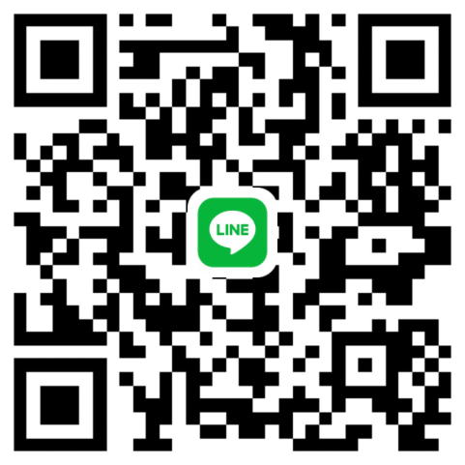
Line Group : Risk Com R8way
เชิญคณะทำงานเข้าร่วมห้องไลน์เพื่อประสานงาน

